

Faculdade de Engenharia

Graduação em Engenharia Elétrica

**Relatório - Projeto para Monitoramento de Fluxo de Pessoas em um Ambiente**

**Juan Felipe Souza Oliveira**

**Luis Filipe Calian  
Phellipe Oliveira Queiroz**

Juiz de Fora  
2021

**1 INTRODUÇÃO**

Devido às preocupações com o estado de saúde da população no contexto da pandemia de Covid-19 muitas abordagens têm sido discutidas e adotadas. Objetiva-se evitar o aumento da propagação do vírus e em consequência as taxas de mortalidade e, também, no sentido de redução dos custos dos processos e procedimentos na área da saúde[1].

O paradigma de Internet das Coisas (Internet of Things - IoT) representa um conjunto de tecnologias atuais com um potencial de contribuições positivas para o monitoramento e redução da propagação do vírus em geral. Nos cenários de IoT, objetos conectados em rede (microcontroladores e sensores) produzem e pré-processam dados em tempo real. Muitas vezes, o processamento é feito de forma autônoma, promovendo comunicação entre usuários e dispositivos interligados em rede [2]. Neste sentido, o presente projeto visa utilizar microcontroladores e sensores para o controle de fluxo de pessoas em um determinado ambiente para evitar aglomerações que tendem a aumentar a propagação do vírus.

**2 COMPONENTES**

1 Microcontrolador ATMega16

2 Fonte Fixa de Tensão 5v

2 Botão

1 Tela LCD

1 Led Vermelho

1 Led Verde

1 Sirene

1 Matriz de Led

2 Resistor 100 ohm

**2.1 Conexão Componentes - ATMega16**

|  |  |
| --- | --- |
| **Botão** | |
| Botão Entrada | Porta B0 |
| Botão Saída | Porta B1 |
| **Led** | |
| Led Verde | Porta B7 |
| Led Vermelho | Porta B6 |
| **Alarme** | |
| Audio Out | Porta B6 |
| **Tela LCD** | |
| RS | Porta C0 |
| RW | Porta C1 |
| En | Porta C2 |
| D4 | Porta C4 |
| D5 | Porta C5 |
| D6 | Porta C6 |
| D7 | Porta C7 |
| **Matriz Led** | |
| Matriz Led 1 | Porta A0 |
| Matriz Led 2 | Porta A1 |
| Matriz Led 3 | Porta A2 |
| Matriz Led 4 | Porta A3 |
| Matriz Led 5 | Porta A4 |
| Matriz Led 6 | Porta A5 |
| Matriz Led 7 | Porta A6 |
| Matriz Led 8 | Porta A7 |
| Matriz Led 9 | Porta D0 |
| Matriz Led 10 | Porta D1 |
| Matriz Led 11 | Porta D2 |
| Matriz Led 12 | Porta D3 |
| Matriz Led 13 | Porta D4 |
| Matriz Led 14 | Porta D5 |
| Matriz Led 15 | Porta D6 |
| Matriz Led 16 | Porta D7 |

**2.2 Simulação**

Utiliza-se o gerador de códigos hexadecimal para Matriz de Led

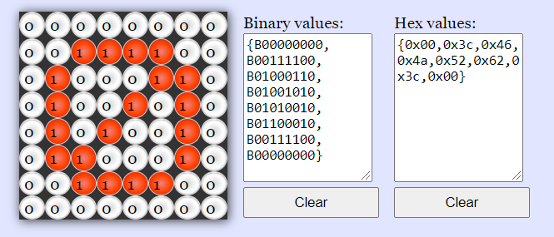

Gerador de Código hexadecimal Para Matriz de Led [3]

**2.2.1 Circuito no SimulIDE**

Montagem do projeto no software de simulação SimulIDE

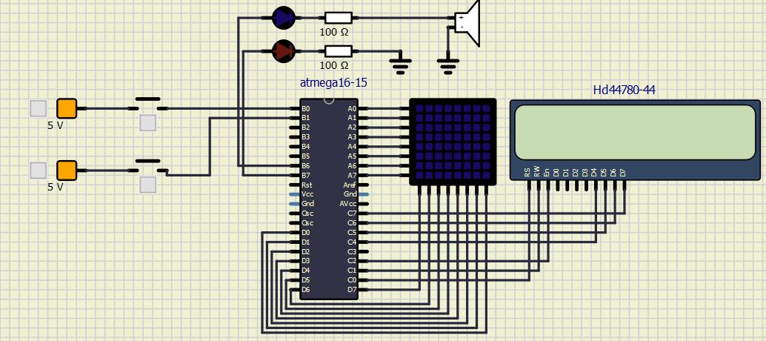

**3 APLICAÇÃO E RESULTADOS**

O funcionário irá utilizar os botões para realizar o controle de fluxo de pessoas no ambiente.

O botão 1 é responsável por incrementar o contador do circuito.

O botão 2 é responsável por decrementar o contador do circuito.  
Tela LCD indicará o fluxo de pessoas e a orientações para o ambiente. Estes casos serão expostos nas figuras 3, 4, 5 e 6.  
O Led verde sinalizará entrada permitida, e a tela LCD lembrará as pessoas que respeitem o distanciamento social.

Para realização de testes, utilizamos o número máximo de 5 pessoas no ambiente. Ao atingir este número aciona sinalizações no led vermelho, na sirene, na matriz de led e na tela LCD, indicando a proibição de entrada de novas pessoas.  
Caso este número seja ultrapassado, a sirene irá tocar em maior frequência em conjunto com o led vermelho e aviso na tela de LCD pedindo a retirada da pessoa, pois ocorrerá risco de aglomerações e consequentemente propagação do vírus.

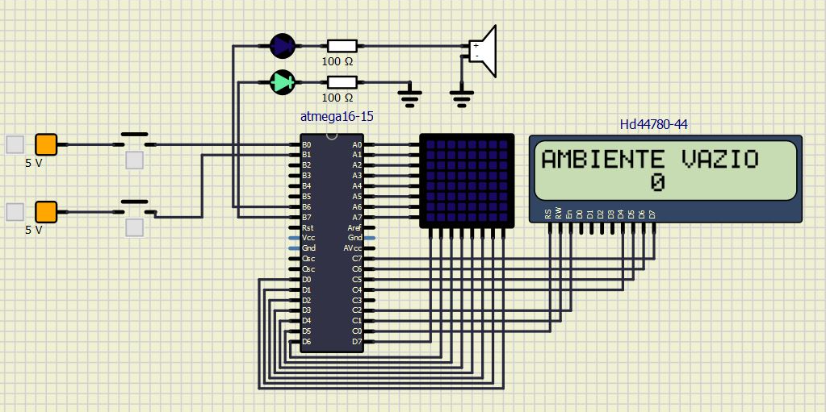

Fig 3. Caso 1

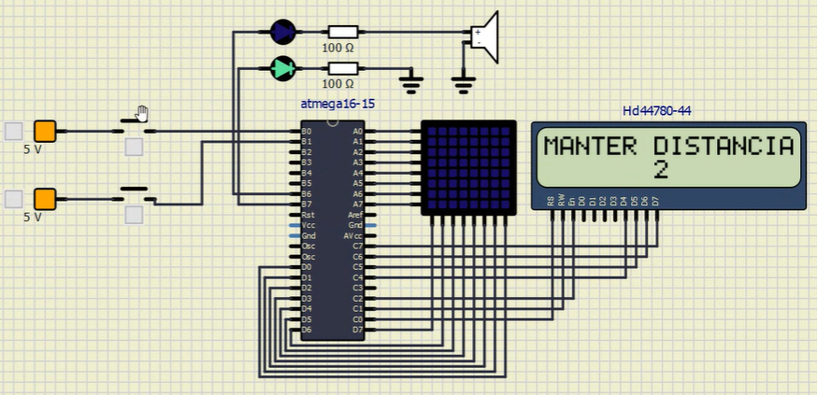

Fig 4. Caso 2

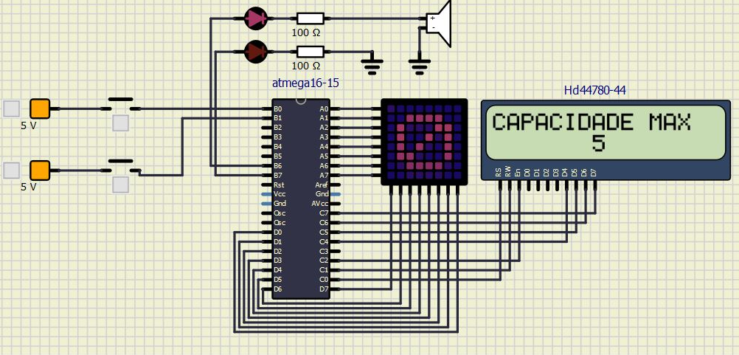

Fig 5. Caso 3

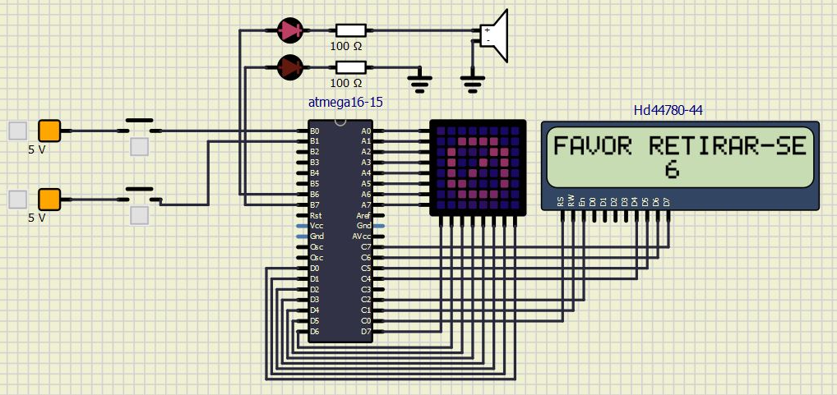

Fig 6. Caso 4

**4 CONCLUSÃO**

O presente projeto se mostrou muito útil para a utilização em vários ambientes, tais como lojas, mercados, clínicas, hospitais, bancos e etc. No decorrer do desenvolvimento do projeto percebemos que vários destes ambientes pela cidade de Juiz de Fora não possuem um controle do fluxo de pessoas, ocorrendo aglomerações e propagação do vírus, devido a dificuldade técnica de um controle efetivo do fluxo de pessoas, principalmente em grandes estabelecimentos, onde este controle é feito por um funcionário de forma não automatizada e controlada.

Importante ressaltar que os botões podem ser substituídos futuramente por sensores que podem contabilizar o fluxo de pessoas através de portas de entrada e saída.

#### 

#### 4 REFERÊNCIAS

#### 

#### [1] Nascimento, M. G.; Iorio, G.; Thomé, T. G.; Medeiros, A. A. M.; Mendonça, F. M.; CamposF. A.; David, J. M.; Ströele, V.; Dantas, M. A. R. (2020). Covid-19: A DigitalTransformation Approach to a Public Primary Healthcare Environment. IEEEworkshop on ICT Solutions for eHealth - Proceedings IEEE Symposium onComputers and Communications (ISCC), 2020.

#### [2] Farahani B, Firouzi F, Chang V, Badaroglu M, Constant N, Mankodiya K (2018) Towards fog-driven IoT eHealth: Promises and challenges of IoT in medicine and healthcare, Future Generation Computer Systems, Volume 78, Part 2, Pages 659-676.

#### 

[3] Gerador de Código hexadecimal Para Matriz de Led <https://www.riyas.org/2013/12/online-led-matrix-font-generator-with.html>